

ПАСПОРТ

СШИВАТЕЛИ ПАКЕТОВ

Модели: HKN-CNT200,
HKN-CNT300, HKN-CNT400

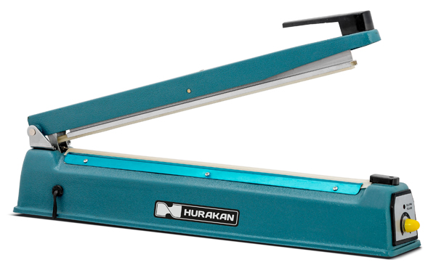

Спасибо за приобретение данного оборудования. Чтобы в полной мере оценить его функциональность, а также не допустить появления несчастных случаев, следует внимательно прочесть рекомендации, приведенные в данном руководстве.

Ручной импульсный сшиватель пакетов относится к сварочным аппаратам, предназначенным для сваривания пленки. Принцип действия заключается в пропускании электрического импульса через нагреватель, который делает в пакете сварной шов. Предварительный прогрев не требуется: аппарат готов к работе сразу после его подключения к сети.

- МЕРЫ БЕЗОПАСНОСТИ
- не допускайте ударов аппарата;
- избегайте попадания воды на поверхность аппарата, не работайте во влажных условиях или на неровной поверхности;
- не допускается частая сварка пленки (перерыв между двумя сварками должен быть не менее 10-ти секунд).

- ПРИНЦИП РАБОТЫ
При нажатии рычага включается кнопка микропереключателя, и аппарат преобразует сетевое напряжение, подаваемое через трансформатор на нагревательный элемент, в тепловой импульс для сварки пакета.

- ПОРЯДОК РАБОТЫ
- положите пакет на место сварки и опустите рычаг вниз;
- нажмите на рукоятку рычага и удерживайте ее, пока горит лампочка индикатора и еще 1 ~ 2 секунды для охлаждения пакета;
- поднимите рычаг, снимите пакет и проверьте качество шва.

- ТЕХНИЧЕСКИЕ ХАРАКТЕРИСТИКИ

Модель | HKN-CNT200 | HKN-CNT300 | HKN-CNT400
Мощность, кВт | 0,31 | 0,4 | 0,6
Напряжение, В | 220
Длина цикла, с | 1-8
Длина шва, мм | 200 | 300 | 400
Ширина шва, мм | 2
Толщина запайки, мм | 0,02-0,8
Габариты, мм | 255х75х200 | 340х75х200 | 540х85х280
Масса, кг | 1,8 | 2,7 | 3,2


